FinalTermDatabase

Author: Qingjun Bao

Date: 2022-07-29

**Source Code**



1. Display_ClientInfo

* Code

PROCEDURE Display_ClientInfo

1. **CREATE** OR REPLACE **PROCEDURE** Display_ClientInfo (
2. c_ClientId number
3. )
4. **AS**
5. row_client client%ROWTYPE;
6. **BEGIN**
7. **SELECT** * **INTO** row_client
8. **FROM** client
9. **WHERE** ClientId = c_ClientId;
10. dbms_output.put_line('The Client LName found is : ' || row_client.ClientLname);
11. dbms_output.put_line('Client FName : ' || row_client.ClientFname);
12. dbms_output.put_line('Client Add : ' || row_client.ClientAddress);
13. dbms_output.put_line('Client Birth date : ' || row_client.BirthDate);
14. **END**;

Calling PROCEDURE

1. **DECLARE**
2. ClientId number;
3. **BEGIN**
4. ClientId := &ClientId;
5. Display_ClientInfo(ClientId);
6. **END**;

* Screenshot

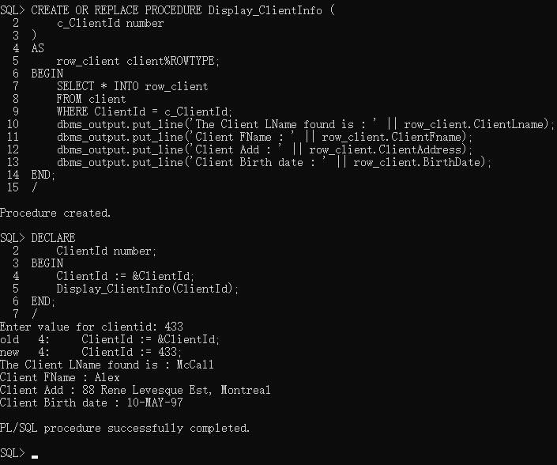

1. Display_OrderClientInfo

* Code

PROCEDURE Display_OrderClientInfo

1. **CREATE** OR REPLACE **PROCEDURE** Display_OrderClientInfo
2. **AS**
3. kidItemNum number := 0;
4. **BEGIN**
5. **FOR** row_client IN (**select** * **from** client) LOOP
6. **FOR** row_orders IN (**select** * **from** orders) LOOP
7. if (row_client.ClientId = row_orders.ClientId) **THEN**
8. dbms_output.put_line('The Client Inf: ' || row_client.ClientId
9. || ', ' || row_client.ClientLname
10. || ', ' || row_client.ClientFname
11. || ', ' || row_client.ClientAddress
12. || ', ' || row_client.BirthDate
13. || '  Order Info: ' || row_orders.OrderId
14. || ', ' || row_orders.OrderTitle
15. || ', ' || row_orders.OrderDate);
16. IF (row_orders.OrderTitle like '%Kid%') **THEN**
17. kidItemNum := kidItemNum+1;
18. **END** IF;
19. **end** if;
20. **END** LOOP;
21. **END** LOOP;
22. dbms_output.put_line('The Total Order set to Order for Kid Item is: '
23. || kidItemNum);
24. **END** Display_OrderClientInfo;
25. **BEGIN**
26. Display_OrderClientInfo();
27. **END**;

* Screenshot

